Перед тем, как разрабатывать программу лабораторной работы, необходимо определить, что такое детектирование и способы детектирования сигналов. Рассмотрим функциональную диаграмму распространения сигнала и этапов его обработки, представленную на рисунке 1.1.

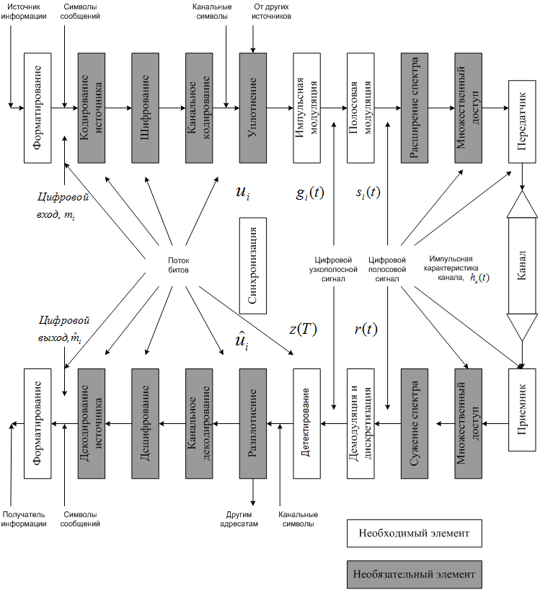

Рисунок 1.1 − Функциональная диаграмма распространения сигнала и этапов его обработки

Функциональная блочная диаграмма, представленная выше, иллюстрирует распространение сигнала и этапы его обработки в типичной системе цифровой связи (DCS). Верхние блоки − форматирование, кодирование источника, шифрование, канальное кодирование, уплотнение, импульсная модуляция, полосовая модуляция, расширение спектра и множественный доступ − отражают преобразования сигнала на пути от источника к передатчику. Нижние блоки диаграммы − преобразования сигнала на пути от приемника к получателю информации, и, по сути, они противоположны верхним блокам. Блоки модуляции и демодуляции/детектирования вместе называются модемом.

На рисунке 1.1 исходная информация преобразуется в двоичные цифры (биты); после этого биты группируются в цифровые сообщения или символы сообщений. Каждый такой символ (mi где i = 1,...,M) можно рассматривать как элемент конечного алфавита, содержащего М элементов. Следовательно, для M = 2 символ сообщения mi является бинарным (т.е. состоит из одного бита). Несмотря на то, что бинарные символы можно классифицировать как М-арные (с М = 2), обычно название «М-арный» используется для случаев М > 2; значит, такие символы состоят из последовательности двух или большего числа битов. Поскольку символы сообщений или канальные символы могут состоять из одного бита или группы битов, последовательность подобных символов называется потоком битов.

Рассмотрим ключевые блоки обработки сигналов, изображенные на рисунке 1.1. Необходимыми для систем DCS являются только этапы форматирования, модуляции, демодуляции/детектирования и синхронизации.

Форматирование преобразовывает исходную информацию в биты, обеспечивая, таким образом, совместимость информации и функций обработки сигналов с системой DCS. С этой точки рисунка и вплоть до блока импульсной модуляции информация остается в форме потока битов.

Модуляция − это процесс, посредством которого символы сообщений или канальные символы (если используется канальное кодирование) преобразуются в сигналы, совместимые с требованиями, налагаемыми каналом передачи данных.

Импульсная модуляция − это еще один необходимый этап, поскольку каждый символ, который требуется передать, вначале нужно преобразовать из двоичного представления (уровни напряжений представляют двоичные нули и единицы) в форму узкополосного сигнала. Термин «узкополосный» (baseband) определяет сигнал, спектр которого начинается от (или около) постоянной составляющей и заканчивается некоторым конечным значением (обычно, не более нескольких мегагерц). После импульсной модуляции каждый символ сообщения или канальный символ принимает форму полосового сигнала gi(t), где i = 1,...,M. В любой электронной реализации поток битов, предшествующий импульсной модуляции, представляется уровнями напряжений.

Для приложений, включающих передачу в диапазоне радиочастот, следующим важным этапом является полосовая модуляция (bandpass modulation); она необходима всегда, когда среда передачи не поддерживает распространение сигналов, имеющих форму импульсов. В таких случаях среда требует полосового сигнала si(t), где i = 1,...,M. Термин «полосовой» (bandpass) используется для отражения того, что узкополосный сигнал gi(t) сдвинут несущей волной на частоту, гораздо большую спектральных составляющих gi(t).

По мере распространения сигнала si(t) по каналу, на него воздействуют характеристики канала, которые можно выразить через импульсную характеристику hc(t). Кроме того, в различных точках вдоль маршрута сигнала дополнительные случайные шумы искажают принятый сигнал r(t), поэтому прием должен выражаться через поврежденную версию сигнала si(t), поступающего от передатчика. Принятый сигнал r(t) можно выразить формулой (1.1).

r(t) = si(t)\*hc(t) + n(t), (1.1)

где «\*» − операция свертки;

si(t) − полосовой сигнал;

hc(t) − импульсная характеристика;

n(t) − процесс шума.

В нашем случае n(t) предполагается процессом AWGN, а знак «\*» обозначает операцию свертки. Для бинарной передачи по идеальному, свободному от искажений каналу, где свертка с функцией hc(t) не ухудшает качество сигнала (поскольку для идеального случая hc(t) − импульсная функция), вид r(t) можно упростить, если учесть, что t находится в диапазоне 0 ≤ t ≤ T. Формула принятого сигнала после упрощения представлена формулой (1.2).

r(t) = si(t) + n(t). (1.2)

В обратном направлении входной каскад приемника и/или демодулятор обеспечивают понижение частоты каждого полосового сигнала r(t). В качестве подготовки к детектированию демодулятор восстанавливает r(t) в виде оптимального огибающего узкополосного сигнала z(t).

В некоторых учебниках термины «демодуляция» и «детектирование» используются как синонимы. В данной работе под демодуляцией (demodulation) подразумевается восстановление сигнала (полосового импульса), а под детектированием (detection) − принятие решения относительно цифрового значения этого сигнала.

Полосовая модуляция (аналоговая или цифровая) − это процесс преобразования ин­формационного сигнала в синусоидальную волну. При цифровой модуляции синусои­да на интервале Тназывается цифровым символом. Синусоиды могут отличаться по амплитуде, частоте и фазе. Таким образом, полосовую модуляцию можно определить как процесс варьирования амплитуды, частоты или фазы (или их комбинаций) радиочастотной несущей согласно передаваемой информации.

Задача детектора − максимально безошибочно угадать принятый сигнал, насколько это возможно при данном ухудшении качества сигнала в процессе передачи.

Типичные функции демодуляции и детектирования цифрового приемника показаны на рисунке 1.2.

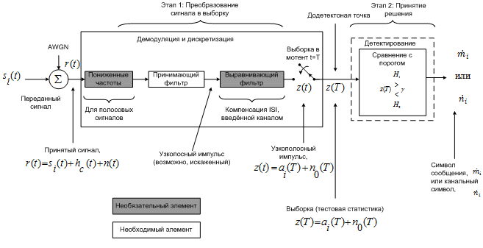

Рисунок 1.2 − Типичные функции демодуляции и детектирования цифрового приемника

Из рисунка 1.2 видно, что при отсутствии кодов коррекции ошибок на выход детектора поступают аппроксимации символов (или битов) сообщений (также называемые жестким решением). При использовании кодов коррекции ошибок на выход детектора поступают аппроксимации канальных символов (или кодированных битов) и имеющие вид жесткого или мягкого решения.

В блоке демодуляции и дискретизации изображен принимающий фильтр (по сути, демодулятор), выполняющий восстановление сигнала в качестве подготовки к следующему необходимому этапу − детектированию.

Фильтрация в передатчике и канале обычно приводит к искажению принятой последовательности импульсов, вызванному межсимвольной интерференцией, а значит, эти импульсы не совсем готовы к дискретизации и детектированию. Задачей принимающего фильтра является восстановление узкополосного импульса с максимально возможным отношением сигнал/шум (signal to noise ratio − SNR) и без межсимвольной интерференции. Оптимальный принимающий фильтр, выполняющий такую задачу, называется согласованным (matched), или коррелятором (correlator).

Этап 1, преобразование сигнала в выборку, выполняется демодулятором и следующим за ним устройством дискретизации. В конце каждого интервала передачи символа Т на выход устройства дискретизации, додетекторную точку, поступает выборка z(T), иногда называемая тестовой статистикой. Значение напряжения выборки z(T) прямо пропорционально энергии принятого символа и обратно пропорционально шуму. На этапе 2 принимается решение относительно цифрового значения выборки (выполняется детектирование).

Если для детектирования сигналов приемник использует информацию о фазе несущей, процесс назы­вается когерентным детектированием (coherent detection); если подобная информация не ис­пользуется, процесс именуется некогерентным детектированием (no coherent detection). При идеальном когерентном детектировании приемник содержит прото­типы каждого возможного сигнала. Эти сигналы-прототипы дублируют алфавит передан­ных сигналов по всем параметрам, даже по радиочастотной фазе. В этом случае говорят, что приемник автоматически подстраивается под фазу входящего сигнала. В процессе де­модуляции приемник перемножает и интегрирует входящий сигнал с каждым прототипом (определяет корреляцию).

Некогерентная демодуляция относится к системам, использующим демодуляторы, спроектированные для работы без знания абсолютной величины фазы входящего сиг­нала; следовательно, определение фазы в этом случае не требуется. Таким образом, преимуществом некогерентных систем перед когерентными является простота, а не­достатком − большая вероятность ошибки.

1.2 Классификация методов детектирования

1.2.1 Согласованный фильтр

Для когерентного детектирования используется согласованный фильтр или коррелятор. Рассмотрим их устройство и работу сначала в аналоговых системах, а потом уже в цифровых.

Согласованный фильтр − линейный оптимальный фильтр, позволяющий получить максимальное отношение сигнал/шум на выходе фильтра для сигналов известной формы.

Линейный фильтр вносит линейные искажения. Если на нелинейное устройство подать моногармонический сигнал (обычную синусоиду) с одной частотой, то на выходе устройства, посмотрев на спектр, увидим новые спектральные составляющие, гармоники. У линейного устройства новые спектральные составляющие не появляются. На выходе любого линейного устройства, те же самые спектральные составляющие, что и на его входе, без добавления новых гармоник, у этих устройств изменяются только амплитуда и фаза.

Оптимальный фильтр, оптимальный это значит, что он достигает какого-то наилучшего качества. Если мы говорим про оптимальность, то мы должны говорить и про критерий оптимальности, т.е. что у нас достигается наилучшим способом. В данном случае критерием оптимальности является отношение сигнал/шум.

Для каждого сигнала существует свой согласованный фильтр. Сигнал на выходе любого линейного фильтра, в том числе и согласованного, определяется по формуле (1.3):

z(t) = r(t)\*h(t) = , (1.3)

где r(t) − входной сигнал;

h(t) − импульсная характеристика фильтра.

Для любого линейного фильтра сигнал на выходе определяется через свертку сигнала на входе и его импульсной характеристики. Импульсная характеристика фильтра это реакция фильтра (т.е. то, что мы получим на выходе фильтра), на дельта импульс. Если на вход фильтра подать дельта импульс, то на выходе получится отклик, этот отклик и есть импульсная характеристика.

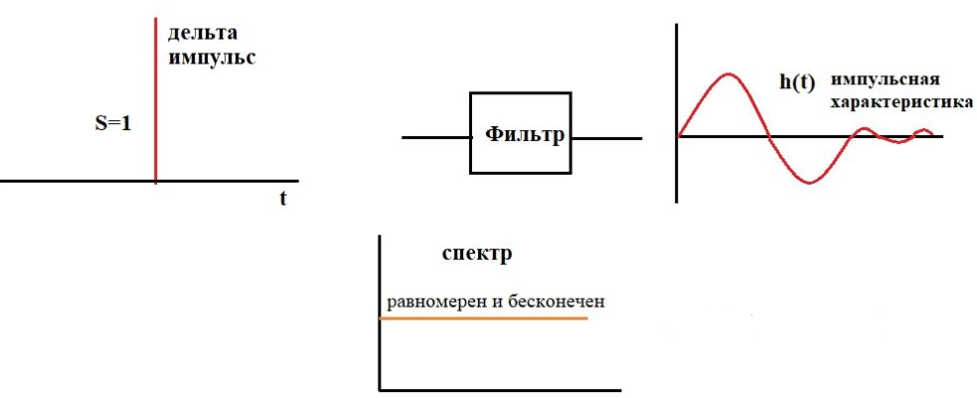

Рисунок 1.3 − Получение импульсной характеристики согласованного фильтра

Дельта импульс это математическая абстракция, это импульс, который имеет бесконечно большую амплитуду, бесконечно малую длительность и площадь этого импульса равна единице. На практике, такой дельта импульс можно заменить коротким импульсом. Спектр дельта импульса равномерен и бесконечен.

Импульсная характеристика согласованного фильтра имеет отзеркаленную форму сигнала, для которого фильтр согласован.

Не важно, какую амплитуду имеет сигнал, если по форме сигнал повторяет импульсную характеристику, то фильтр будет согласован для этого сигнала. На рисунке 1.4 представлено два примера. Есть треугольный сигнал, осциллограмма в виде треугольного импульса.

Для него будет согласован такой фильтр, который имеет импульсную характеристику повторяющую форму сигнала, но отзеркаленную.

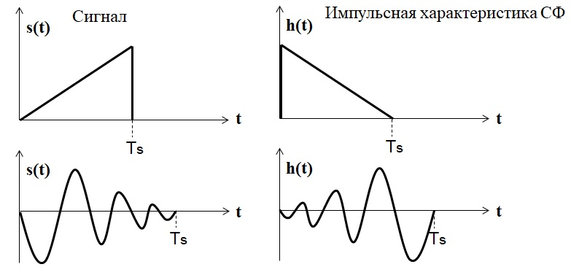

Рисунок 1.4 − Внешний вид импульсной характеристики

Другой пример, выше, затухающая синусоида сигнала. Чтобы спроектировать согласованный фильтр для такого сигнала, нужно взять форму сигнала и отзеркалить ее и получится импульсная характеристика.

Если у сигнала меняется амплитуда, становится больше или меньше, импульсная характеристика не меняется, фильтр всё равно будет согласован.

1.2.2 Коррелятор

Согласованный фильтр это не единственное устройство, которое обеспечивает максимальное отношение сигнал шум на своем выходе. Есть и другое устройство под названием коррелятор. Коррелятором называется устройство, выполняющее операцию корреляции, формула (1.4).

z(t) = . (1.4)

Чтобы выполнить корреляцию, нужно два сигнала перемножить и проинтегрировать. У коррелятора, представленного на рисунке 1.5, есть перемножитель и интегратор, который выполняет интегрирование за время длительности сигнала, который нужно принять. Коррелятор, как и согласованный фильтр, обеспечивает максимум отношения сигнал/шум для сигналов известной формы, если выполняется условие: r(τ)= s(τ) + n(t).

Если в случае с согласованным фильтром информация о сигнале была заключена в его импульсной характеристике, то в корреляторе информация о сигнале содержится в том сигнале, который подается на второй вход коррелятора. r(t) сигнал подается из эфира, чтобы этот сигнал отделить от шума, нужно на вход коррелятора подать копию этого сигнала.

Корреляционный приемник (correlation receiver) − устройство, состоящее из М корреляторов, выполняющих преобразование принятого сигнала r(t) в последовательность М чисел или выходов коррелятора, zi(T) (i=1,...,М). Каждый вы­ход коррелятора описывается интегралом произведения или корреляцией с принятым сигналом.

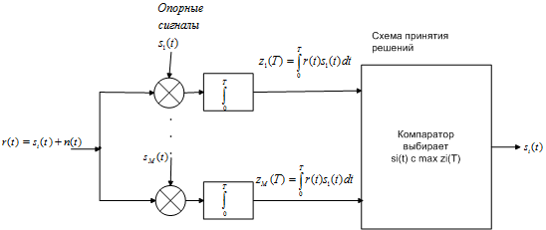

Рисунок 1.5 − Корреляционный приемник с опорными сигналами {si(t)}

Глагол «коррелировать» означает «совпадать», «согласовываться». Корреляторы пытаются найти соответствие принятого сигнала r(t) с каждым возможным сигналом-прототипом si(t), известным приемнику априори. Разумное правило принятия реше­ния звучит так: выбирать сигнал si(t), лучше всего согласующийся, (или имеющий наи­большую корреляцию) с r(t). Другими словами, правило принятия решения выглядит следующим образом:

Выбрать сигнал si(t), индекс которого соответствует максимальной zi(T)

1.2.3 Сравнение свертки и корреляции

Работа согласованного фильтра описывается математической операцией свертки; сигнал сворачивается с импульсной характеристикой фильтра. Работа коррелятора описывается математической операцией корреляции; сигнал коррелирует с копией самого себя. Довольно часто термин «согласованный фильтр» используется как синоним термина «коррелятор». Это происходит потому, что процесс свертки двух сигналов использует один из сигналов, обращенный во времени. Кроме того, импульсная характеристика согласованного фильтра определяется именно через сигнал, обращенный во времени. Следовательно, свертка в согласованном фильтре с обращенной во времени функцией дает еще одно обращение во времени, подавая на выход (в конце интервала передачи символа) то, что является корреляцией сигнала с собственной копией. Значит, принимающий фильтр, изображенный на рисунке 1.2, можно реализовать либо как согласованный фильтр, либо как коррелятор.

Важно отметить, что выходы коррелятора и согласованного фильтра одинаковы только в момент времени t = T. Для синусоидального входа выход коррелятора, z(t), на промежутке 0 ≤ t ≤ T приблизительно описывается линейной функцией. В то же время выход согласованного фильтра приблизительно описывается синусоидой, амплитуда которой в том же промежутке времени модулирована линейной функцией, это продемонстрировано на рисунке 1.7. Поскольку при соизмеримых входах выходы согласованного фильтра и коррелятора идентичны в момент взятия выборки t = T, функции согласованного фильтра и коррелятора, изображенные на рисунке 1.6, часто используются как взаимозаменяемые.

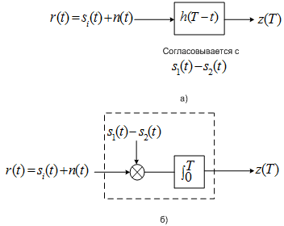

Рисунок 1.6 − Эквивалентность согласованного фильтра и коррелятора:

а) согласованный фильтр; б) коррелятор

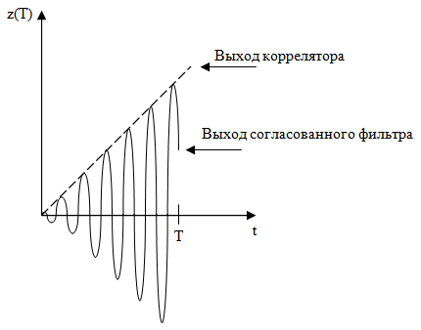

Рисунок 1.7 − Сравнение выходов коррелятора и согласованного фильтра

1.2.4 Когерентное детектирование сигналов

На рисунке 1.5 показан детектор, который может использоваться для когерентного детектирования любого цифрового сигнала. Подобный корреляционный детектор часто на­зывается детектором, работающим по критерию максимального правдоподобия (maximum likelihood detector).

1.2.4.1 Когерентное детектирование сигналов MPSK.

На рисунке 1.8 показан вид сигнального пространства для набора сигналов в модуляции MPSK (multiple phase-shift keying − многофазная манипуляция); на рисунке представ­лена четырехуровневая (М = 4) фазовая манипуляция, или двукратная фазовая мани­пуляция (quadriphase shift keying − QPSK). Двоичные цифры в передатчике группируются по две, и в каждом интервале передачи символов две последовательные цифры определяют, какой из четырех возможных сигналов произведет модулятор.

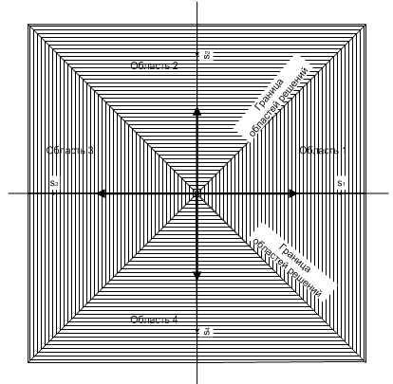

Рисунок 1.7 − Сигнальное пространство и области решений для системы QPSK

Слу­чай М = 4 (QPSK) является уникальным среди множества сигналов MPSK в том смыс­ле, что сигналы QPSK представляются комбинацией антиподных и ортогональных членов. Границы областей решений разбивают сигнальное пространство на M=4 об­ласти. Правило принятия решения для детектора звучит сле­дующим образом: если вектор принятого сигнала попадает в область 1 − отнести его к s1(t); если вектор принятого сигнала попадает в область 2 − выбрать сигнал s2(t) и т.д.

Другими словами, правило принятия решения заключается в выборе i-го сигнала, если zi(T) является наибольшим из выходов корреляторов (см. рисунок 1.5).

Структура коррелятора, изображенного на рис. 1.5*,* подразумевает использование для демодуляции сигналов MPSK Mкорреляторов произведений. Также предполагается, что для каждой из M ветвей был соответствующим образом выбран опорный сигнал (т.е. сиг­нал, имеющий требуемый сдвиг фаз).

1.2.4.2 Когерентное детектирование сигналов QAM

На рисунке 1.9 представлена базовая структурная схема квадратурного демодулятора.

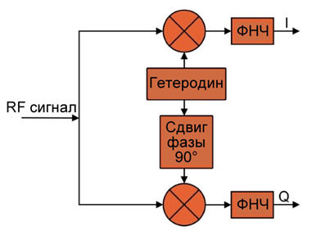

Рисунок 1.9 − Структурная схема квадратурного демодулятора

Эта схема похожа на квадратурный модулятор в обратном порядке. Радиочастотный сигнал умножается на сигнал гетеродина (для канала I) и на сигнал гетеродина, сдвинутый на 90° (для канала Q). Результат представляет собой сигналы I и Q, которые готовы для дальнейшей обработки.

В квадратурной модуляции используются низкочастотные I/Q сигналы для создания амплитудно-, частотно- или фазо-модулированного сигнала, который будет усилен и передан. В квадратурной демодуляции преобразуется имеющийся модулированный сигнал в соответствующие низкочастотные I/Q сигналы. Важно понимать, что принятый сигнал может быть от передатчика любого типа – квадратурная демодуляция не ограничивается сигналами, которые изначально были созданы посредством квадратурной модуляции.

Фильтры нижних частот необходимы, потому что квадратурное умножение, применяемое к принятому сигналу, ничем не отличается от умножения, используемого, например, в обычном амплитудном демодуляторе. Спектр принятого сигнала будет сдвинут вниз и вверх на значение частоты несущей (fнес); таким образом, фильтр нижних частот необходим для подавления высокочастотных составляющих, связанных со спектром, центрированным вокруг 2fнес.

1.2.4.3 Когерентное детектирование OFDM-манипулированных сигналов

Приёмник OFDM-манипулированнных сигналов представлен на рисунке 1.10.

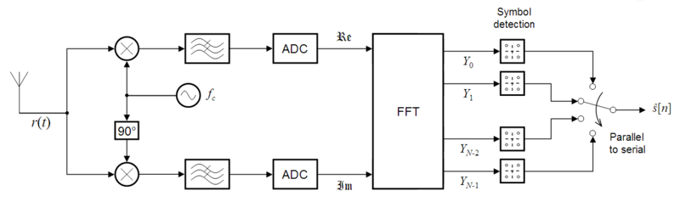

Рисунок 1.10 − Приёмник OFDM-модулированных сигналов

Приемник,представленный на рисунке 1.10, принимает сигнал r(t) , выделяет из него косинусную (cos) и синусную (sin) квадратурные составляющие с помощью умножения r(t) на cos(2πfct) и − sin(2πfct) и фильтров нижних частот, которые отфильтровывают колебания в полосе вокруг 2fc. Получившиеся сигналы далее оцифровываются с помощью аналого-цифровых преобразователей (ADC), подвергаются прямому быстрому преобразованию Фурье (FFT). Получается сигнал в частотной области.

Теперь есть N параллельных потоков, каждый из которых преобразуется в двоичную последовательность с помощью заданного алгоритма фазовой модуляции (при использовании в передатчике BPSK, QPSK, 8-PSK) или амплитудно-фазовой квадратурной модуляции (при использовании в передатчике QAM). В идеале получается поток битов, равным потоку, который передал передатчик.

1.2.5 Некогерентное детектирование сигналов

1.2.5.1 Детектирование сигналов с амплитудной манипуляцией (ASK)

Процесс демодуляции реализуется в нелинейных или параметрических устройствах, поскольку он связан с получением низкочастотных колебаний на основе высокочастотного сигнала.

Иными словами, когда на вход демодулятора подается АМ-сигнал вида на выходе необходимо получить низкочастотный сигнал , пропорциональный передаваемому сообщению. Коэффициент модуляции − отношение амплитуды огибающей к амплитуде несущего колебания, т.е. m = .

Для демодуляции АМ-сигнала можно применить безынерционный нелинейный преобразователь, на выходе которого включен фильтр, пропускающий только низкочастотные составляющие.

Обратимся к схеме простейшего диодного детектора, представленного на рисунке 1.11. При этом рассмотрим отдельно два режима: слабых и сильных сигналов.

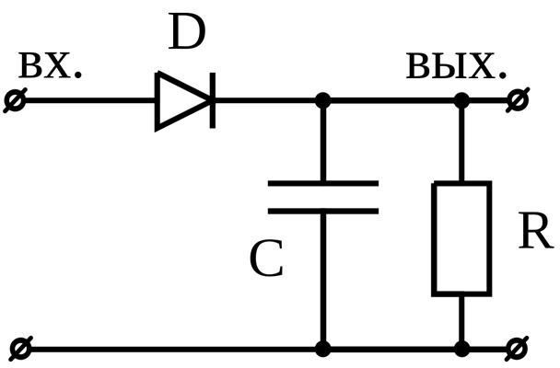

Рисунок 1.11 − Схема амплитудного детектора

Режим слабых сигналов.

Данный режим называют квадратичным детектированием, так как в этом случает вольт-амперную характеристику диода представляют полиномом второй степени.

Выходной сигнал содержит полезную составляющую, которая повторяет закон модулированного сигнала. Однако здесь появилось колебание с удвоенной частотой модуляции, которого не было при передаче сигнала. Данное слагаемое является следствием квадратичности вольт-амперной характеристики диода, представляет собой нелинейное искажение, которое оценивается коэффициентом гармоник (коэффициентом нелинейных искажений):

k = . (1.9)

Как видно из формулы, при 100% модуляции коэффициент гармоник достигает 25%, т.е. оказывается чрезвычайно большим, что свидетельствует о значительных нелинейных искажениях даже в случае однотональной модуляции.

Если передается сложный полосовой сигнал, который содержит в спектре большое число частот, то при детектировании возникает значительное количество гармоник и комбинационных составляющих, которые при глубокой модуляции оказывают очень сильное влияние на разборчивость этого сигнала. Поэтому для качественной демодуляции телефонных сигналов или музыки квадратичное детектирование не применяется. Обычно в таких случаях входное колебание усиливают, а затем осуществляют демодуляцию в режиме большого сигнала.

Режим большого сигнала.

Рассмотрим диодный детектор, представленный на рисунке 1.10. При этом параметры фильтра выбираются из условия 1/(ω0C) << R << 1/(ΩC), так как только в этом случае он будет способен подавлять высокочастотные спектральные составляющие. Кроме того, для нормальной работы демодулятора необходимо выбрать большое сопротивление нагрузки R, которое должно значительно превышать сопротивление диода RД в прямом направлении, т.е. должно выполняться условие R >> RД.

При данной демодуляции угол отсечки не зависит от параметров демодулируемого сигнала, а определяется исключительно параметрами схемы: крутизной характеристики диода S и сопротивлением нагрузки R. Тогда выходной сигнал (ток I0) будет прямо пропорционален входному колебанию. Иными словами, детектор обладает линейной характеристикой, и процесс демодуляции осуществляется практически без искажений. Рассмотренный метод демодуляции принято называть линейным детектированием. Однако при этом следует помнить, что линейный детектор является нелинейным устройством, которое работает с отсечкой тока.

Диодные детекторы считаются квадратичными (в режиме слабого сигнала) при амплитудах входных сигналов U ≤ 0,1 ... 0,2 В и линейными (в режиме большого сигнала) при U > 0,5 ... 1 В.

1.2.5.2 Детектирование сигналов с частотной манипуляцией (FSK)

Для детектирования сигналов с частотной модуляцией, известно несколько методов. Одним из широко распространенных является метод, основанный на процедуре преобразования ЧМ-колебаний в амплитудно-модулированный сигнал и последующем детектировании его с помощью амплитудного детектора. Такая процедура заключается в следующем. На первом этапе частотно-модулированный сигнал пропускается через амплитудный ограничитель в целях устранения нежелательных изменений огибающей, которые появляются под воздействием помех в канале радиосвязи. Если исключить эту процедуру, то качество демодуляции резко ухудшится. На втором этапе ЧМ-сигнал преобразуется в амплитудно-модулированное колебание с помощью схемы с расстроенным колебательным контуром, после чего осуществляется процесс непосредственной демодуляции этого сигнала.

Схема детектора частотно-модулированных сигналов показана на рисунке 1.12.

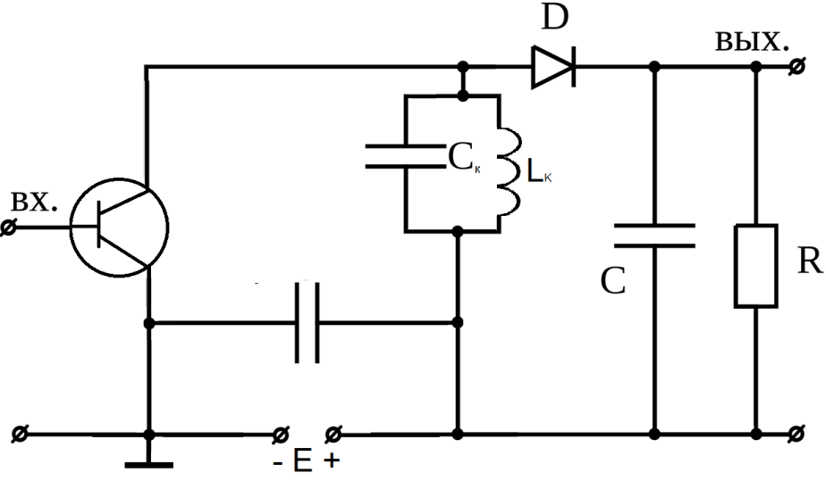

Рисунок 1.12 − Схема детектора частотно-модулированного сигнала на основе расстроенного колебательного контура

В представленной схеме колебательный контур, являющийся нагрузкой, настраивается на резонансную частоту ωР ≠ ωС, которая отличается от частоты несущего колебания. Через контур протекает ток (проходит ЧМ-колебание) с постоянной амплитудой, но изменяющейся частотой ω(t) = ωС + ∆ω(t), среднее значение которой отличается от частоты настройки контура. Вследствие этого амплитуда выходного напряжения колебательного контура будет повторять все изменения частоты входного сигнала. Иными словами, закон изменения амплитуды высокочастотного колебания UК(t) будет соответствовать закону изменения частоты ∆ω(t), что иллюстрирует рисунок 1.13. Далее изменения этого колебания с помощью амплитудного детектора преобразуются в низкочастотный сигнал, который выделяется в нагрузке, содержащей конденсатор C и резистор R.

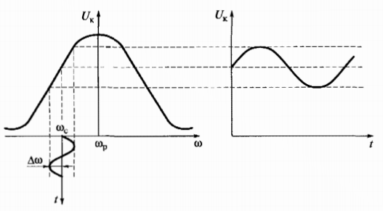

Рисунок 1.13 − Пояснение процесса преобразования частотно-модулированного колебания в амплитудно-модулированный сигнал

Рассмотренная схема обладает двумя особенностями. Во-первых, здесь необходима настройка колебательного контура на частоту, отличающуюся от частоты несущего колебания ωС. Во-вторых, линейный участок резонансной кривой является ограниченным, поэтому при демодуляции в схеме могут возникать нелинейные искажения. Для компенсации данных искажений обычно применяют второй колебательный контур и ещё один амплитудный детектор. В этом случае выходное напряжение определяется как разность напряжений, получаемых на выходах каждого из детекторов. Схема с двумя детекторами получила название дискриминатора с расстроенными контурами. При этом один из контуров настраивается на частоту, большую, чем несущая частота сигнала ωС, а другой - на частоту меньшую ωС.

1.3 Перспективы развития методов детектирования

Очень важными аспектами современной отрасли инфокоммуникаций являются повышение помехоустойчивости, пропускной способности, и адаптивности систем передачи. Все эти задачи возникают перед разработчиками устройств связи и требуют комплексного решения. Помехоустойчивость зависит как от вида используемого канала, так и от алгоритма детектирования сигнала. Все сигналы перед тем как поступить к оконечному абоненту проходят этап детектирования. Поэтому качество методов обработки сигналов очень важно, чтобы пользователь мог получить сообщение без искажений.

На сегодняшний день разработано множество методов детектирования манипулированных сигналов в системах передачи информаций, но этого не достаточно и человечество ищет новые методы.

Ниже приведен пример нетрадиционных методов детектирования сигналов:

1) Метод детектирования, использующий определение угла наклона.

Недостатком традиционного балансного квадратурного детектора является то, что он имеет очень большое число логических элементов. В одной из работ предложена новая схема детектора, использующего согласованные фильтры и метод сегментации кривых (curve segmentation techniques) для BFSK сигналов. Такие приемники состоят из двух частей: первая часть представляет собой непосредственно сам коррелятор, а вторая часть представляет из себя схемы сложения, умножения для выделения мгновенной частоты. На рисунке 1.14 представлена схема коррелятора, использующего метод сегментации кривых. На рисунке 1.15 представлен BFSK сигнал и осциллограмма этого сигнала на выходе коррелятора.

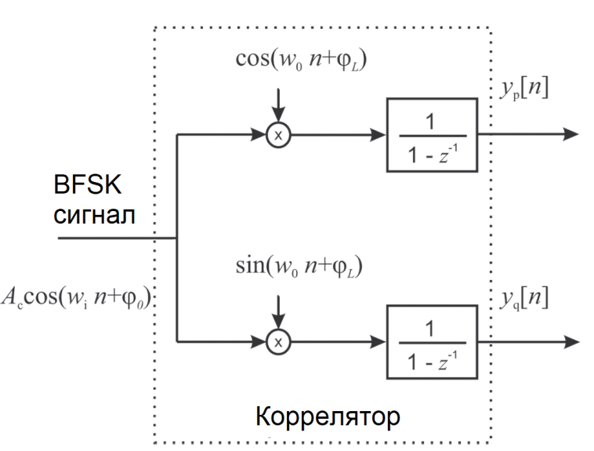

Рисунок 1.14 − Схема коррелятора, использующего метод сегментации кривых

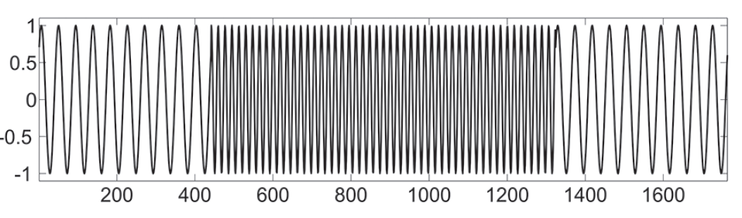

а)

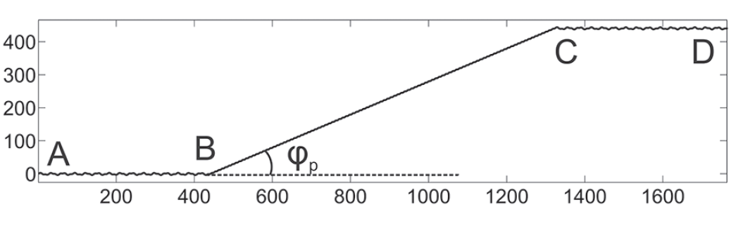

б)

Рисунок 1.15 − а) BFSK сигнал б) Осциллограмма на выходе коррелятора

Данный метод детектирования заключается в определении не мгновенной частоты радиосигнала, а угла наклона фазовой характеристики. На выходе коррелятора образуется конечное число отсчетов фазовой характеристики сигнала, по которым определяется угол наклона фазовой характеристики.

Наклон характеристики зависит от принятых символов. На выходе коррелятора при более низкой частоте сигнала с частотной модуляцией фазовая линия будет иметь нулевой угол наклона, а при более высокой частоте - ненулевой угол наклона. После оценки угла наклона выполняется операция для определения высокого и низкого уровней и последующего восстановления переданных битов (рисунки 1.16-1.17).

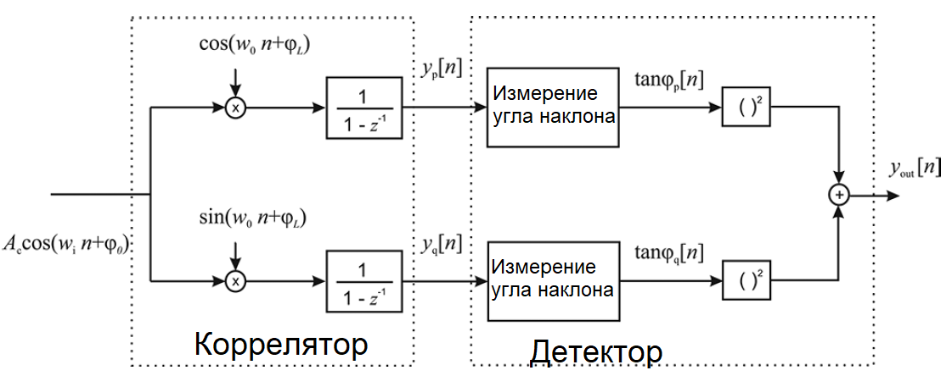

Рисунок 1.16 − Схема детектора, использующего метод определения угла наклона

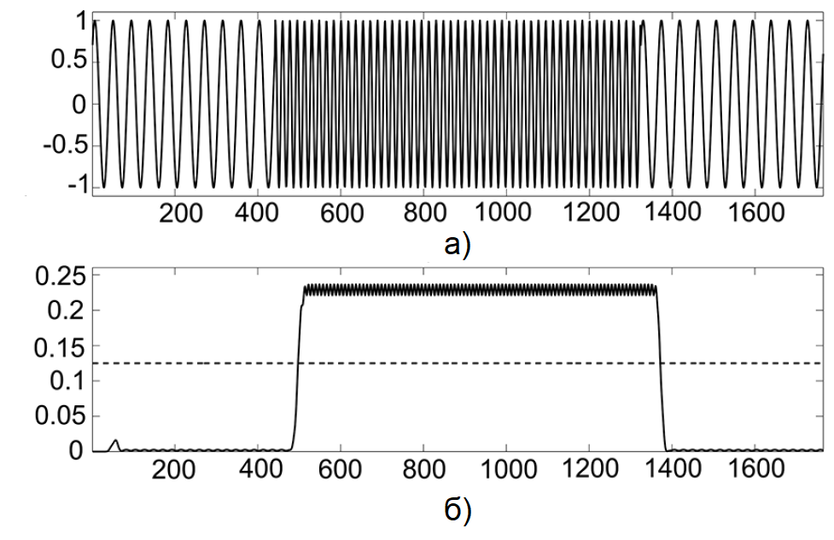

Рисунок 1.17 − а) BFSK сигнал; б) Сигнал на выходе детектора

Основная идея этого метода в том, чтобы идентифицировать приблизительное линейное нарастание сигнала, на выходе коррелятора, и посредством этой процедуры идентифицировать переданные символы, так как наклон кривой напрямую связан с переданными символами.

2) Метод детектирования, использующий нейронные сети.

Одним из самых перспективных методов будущего является детектирование сигналов с помощью нейронных сетей (НС). Нейронные сети в задачах обработки сигнала имеют несколько полезных свойств. Они позволяют подстроить свободные параметры под статические свойства среды. Настройка метода под конкретную задачу состоит в определении параметров модели для сигналов, искаженных шумами с известными статистическими характеристиками. Для обработки сигналов с шумами с неизвестной статистикой могут быть использованы нейронные сети. Традиционные адаптивные фильтры также обладают возможностью автоматического изменения параметров в соответствии со статистическими вариациями в среде, но их возможности адаптивной обработки сигналов ограничены их структурой.

Традиционный подход математической статистики предполагает использование математически хорошо изученных моделей, предполагающих идеализированные условия линейности, стационарности в широком смысле, гауссового закона распределения. Методы, основанные на нейронных сетях, привлекательны для практических приложений благодаря возможности НС работать с нелинейностями, нестационарностями и в отсутствии предположения о гауссовом законе распределения.

Нейросетевые методы можно эффективно применять для определения формата манипуляции в принятом сигнале. Для решения этой задачи часто используются РБФ-сети. Сеть как правило используется для выбора одного из набора предусмотренных видов модуляции. Также нейросетевые фильтры применяются для компенсации различных нелинейных искажений. Многослойный персептрон применяется для адаптивной коррекции сигнала прошедшего через канал с дисперсией и аддитивным шумом, для фильтрации сигналов с кодовым разделением доступа при наличии импульсного шума в негауссовом канале.

В задачах фильтраций нейросетевой фильтр может быть смоделирован из эксперимента без учета предположений о параметрах сигнала, в отличие от стандартного фильтра, для которого необходимо знать частоту сигнала и так далее.

Также нейронные сети можно использовать для автоподстройки частоты, например с помощью самоорганизующихся карт по разности между восстановленной и ожидаемой фазой.

Различные архитектуры нейронных сетей применяются для детектирования сигналов. Разные нейронные сети дают разные результаты детектирования сигналов. Чаще всего применяют сеть прямого распространения потому что такие сети могут аппроксимировать произвольные отображения. Задача детектирования решается распознаванием моментов изменения фазы (для фазоманипулированного сигнала). Персептрон позволяет аппроксимировать нелинейное отображение. Пример работы нейронной сети для детектирования ФМ-сигналов представлен на рисунке 1.18.

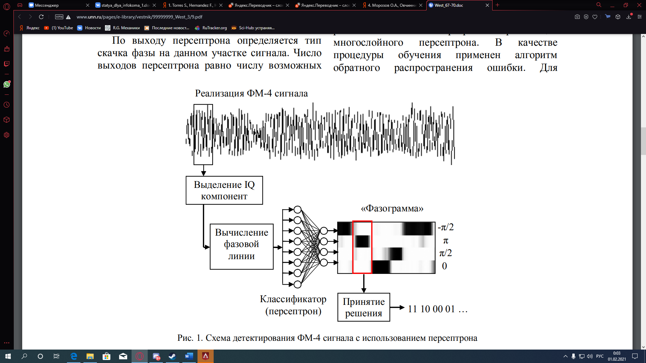

Рисунок 1.18 − Пример детектирования ФМ сигнала с помощью нейронной сети

Компания KickView занимается внедрением нейронных сетей в различные отрасли. Так, эта компания, внедрила нейронную сеть в детектирование OFDM-сигналов. Процесс реализации нейронной сети описан ниже.

На рисунке 1.19 показано, как сигнал OFDM модулируется, передается и демодулируется в типичной системе связи. Потоки данных поднесущих, которые ортогональны друг другу, генерируются с помощью операции обратного дискретного преобразования Фурье (IDFT), которая действует как преобразователь из последовательного в параллельный. Другой важный компонент OFDM - это циклический префикс (CP), который вставляется в параллельный поток данных после вычисления IDFT. Добавить CP так же просто, как скопировать определенный процент конца символа OFDM в начало символа.

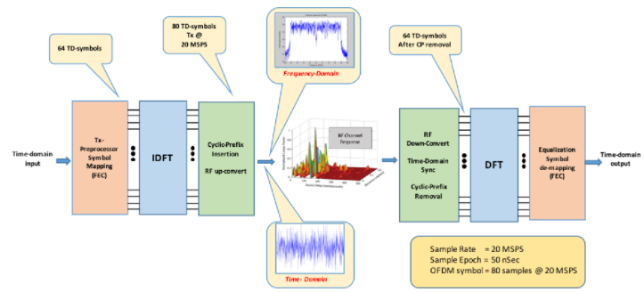

Рисунок 1.19 − Строительные блоки типичной системы связи OFDM

В беспроводном канале начало символа будет повреждено, но, поскольку мы удобно добавили CP, теперь это избыточная информация, которую можно эффективно игнорировать. В более общем смысле, при достаточной длине CP предыдущие символы не будут перетекать в период DFT, который сохраняет полезную нагрузку данных в текущем символе. Следовательно, современные приемники OFDM просто удаляют CP и исправляют искаженные символы по амплитуде и/или фазовому сдвигу. Параметры DFT и CP, которые являются ключевыми для восстановления отдельных поднесущих, играют ключевую роль в конструкции детектора сигналов OFDM. IEEE 802.11g определяет 64 поднесущих с каждым символом OFDM, что означает, что 64-точечный IDFT вычисляется в передатчике (и затем 64-точечное ДПФ на стороне приемника).

Схема модуляции OFDM используется в основном для широкополосной передачи; сигнал OFDM IEEE 802.11g занимает 20 МГц, а более новые стандарты, такие как IEEE 802.11ac, определяют сигналы шириной до 160 МГц. Поскольку многие приемники имеют гораздо меньшую полосу сбора данных, обнаружение и классификация сигналов с использованием обычных методов довольно затруднительны. Многие традиционные методы требуют, чтобы полная внутриполосная энергия сигнала была захвачена вместе с явной временной и частотной синхронизацией для выполнения классификации сигнала. Основная цель компании заключалась в создании детектора сигнала OFDM, который может выполнять классификацию, используя частичную полосу пропускания, которую собирает RF и не требует явной временной и частотной синхронизации.

Блок-схема подхода к реализации OFDM-детектора представлена на рисунке 1.20.

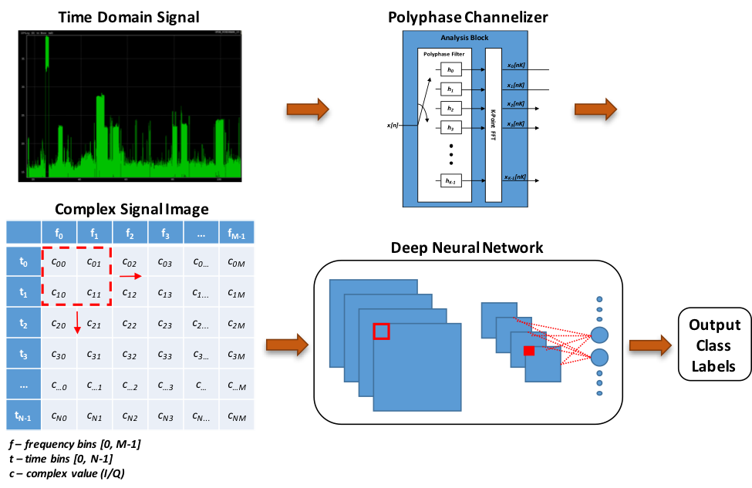

Рисунок 1.20 − Технический подход к обнаружению и классификации сигналов OFDM

Набора данных RF со снимками сигналов OFDM создается путем сбора данных по беспроводной сети с точки доступа Wi-Fi в контролируемой среде RF.

После этого происходит предварительная обработка нацеленая на то, чтобы использовать внутреннюю структуру сигнала OFDM, разделив по каналам моментальные снимки во временной области. Этот процесс генерирует комплексное частотно-временное представление каждого пакета сигнала, которое мы будем называть комплексным сигнальным изображением. В итоге была обучена глубокая нейронная сеть (DNN) на сложных изображениях сигнала, чтобы узнать структуру сигнала OFDM.

Производительность получившегося детектора сигналов OFDM на основе DL в четырех различных сценариях:

1) Полнополосное (20 МГц) обнаружение OFDM по сравнению с аддитивным белым гауссовским шумом (AWGN);

2) Полнополосное (20 МГц) обнаружение OFDM по сравнению с фоном (шум, Bluetooth, другие внутриполосные источники помех);

3) Обнаружение OFDM в неполной полосе (5 МГц) по сравнению с AWGN;

4) Обнаружение OFDM в неполной полосе (5 МГц) по сравнению с фоном (шум, Bluetooth, другие внутриполосные источники помех).

На рисунке 1.21 представлены характеристики обнаружения детектором сигналов на основе DL KickView для сигналов OFDM.

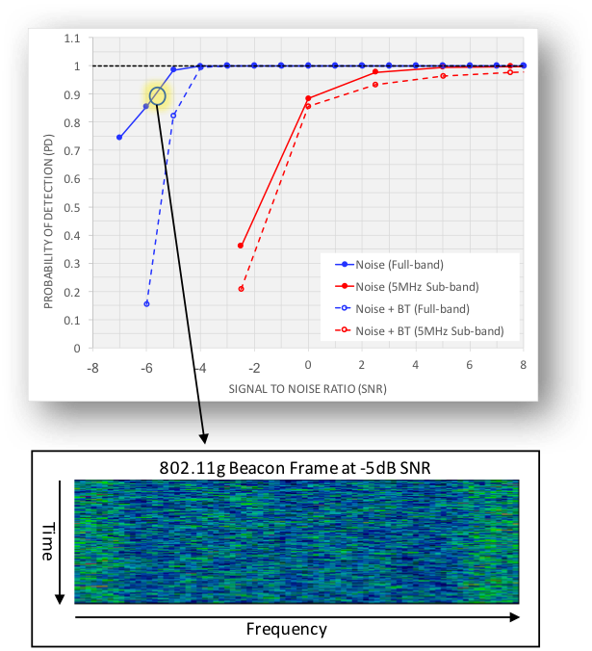

Рисунок 1.21 − Характеристики обнаружения детектором сигналов на основе DL KickView для сигналов OFDM

По рисунку выше было определено, что в полнополосном сценарии OFDM по сравнению с AWGN (наиболее идеальный случай) достигается 90% -ная скорость обнаружения при -5,5 дБ SNR. Если посмотреть на снимок сигнала при -5 дБ SNR на рисунке 1.21, очевидно, что человеческий глаз не может обнаружить там сигнал. Производительность немного страдает (уровень обнаружения 90% при -4,5 дБ SNR), когда в набор данных RF добавляются другие внутриполосные источники помех, такие как Bluetooth и Wireless USB, но не намного. Из этого можно сделать вывод, что для полнодиапазонного сбора полученный детектор сигналов на основе DL может обнаруживать присутствие сигналов OFDM ниже минимального уровня шума.

Чувствительность детектора не так высока для сценариев с неполной полосой (5 МГц). Для частичного обнаружения OFDM в зависимости от шума получается 90% -ная скорость обнаружения при SNR 0,5 дБ, а чувствительность снижается до SNR 1,5 дБ при добавлении внутриполосных источников помех. Это влияние на производительность ожидается, потому что, поскольку захватывается только 1/4 всей энергии сигнала, только часть структуры присутствует для вывода. Кроме того, структура снимка 5 МГц может варьироваться в зависимости от того, какая часть полосы сигнала собирается; изображение комплексного сигнала в конце сигнала OFDM будет сильно отличаться от изображения комплексного сигнала, захваченного в центре.

Таким образом, в настоящее время, вместе с традиционными методами детектирования могут получить распространение новые методы детектирования сигналов, некоторые из которых были рассмотрены в данном разделе.